**Отчет о проведении Акции «Птицы Кубани « Каждой пичужке-кормушка» воспитателя МБДОУ № 9 Дядченко Людмилы Александровны.**

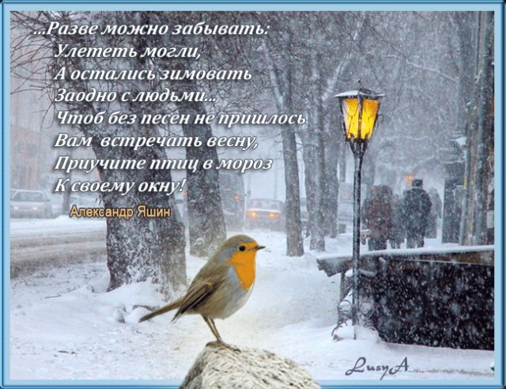

Словами этого стихотворения встречает детей и их родителей детский сад « Аленушка".

Это известное стихотворение Александра Яшина написано в 1967 году.

Много изменилось в жизни людей за это время, но по-прежнему птицы нуждаются в зимнее время в нашей помощи.

Действительно, зима – трудное время для птиц, особенно если она суровая и многоснежная, как в этом году. Голодная птица сильно страдает от холода. Нужно поддержать птиц зимой, сделать для них кормушки и не забывать подсыпать в них корм.

Зимняя подкормка птиц – довольно старая традиция. Первыми инициаторами ее были сами птицы. Они быстро усвоили, что возле человеческих жилищ можно кое-чем разжиться. Зимой даже типичные лесные птицы начинают тянуться к человеческому жилищу. Голод – не тетка и он заставляет на определенное время забыть о естественной осторожности.

Подкормка зимующих птиц приносит пользу не только пернатым, но и в обучении и воспитании детей. Дети через беседы, познавательные занятия и наблюдения узнают о различных видах птиц своей местности, узнают характерные особенности внешнего вида, поведения, учатся заботиться о птицах, испытывают радость от осознания того, что, делясь крохами, подкармливая птиц, можно спасти их от гибели.

Дети охотно участвуют в организации и проведении подкормки зимующих птиц: изготавливают совместно с родителями кормушки, собирают корм и разрабатывают «птичье меню».

В нашем ДОУ прошла экологическая акция « Птицы Кубани!» , операция « Каждой пичужке -кормушка .»

**Акция « Птичья столовая »** - целью является изготовление кормушек детьми совместно с родителями, их презентация и размещение на территории детского сада; организация дежурств в «птичьей столовой», а также сбор корма для птиц, систематическое пополнение кормушек собранным в ходе акции кормом.

В ходе акции было собрано большое количество разнообразного корма для птиц (пшено, гречка, семена подсолнечника, семена арбуза, семена тыквы, ягоды калины и рябины, печенье, сухари, несоленое сало и др.) .

Родители и дети ответственно отнеслись к серьезному и нужному делу – изготовлению кормушек. В ходе акции было изготовлено и развешено на территории детского сада 20 кормушек для птиц, из различного материала (фанера, картонные коробки, потолочная плитка, пластиковые бутылки и др.) Так же дети изготавливали кормушки в детском саду на занятиях по конструированию из бросового и природного материала (воспитатель Дядченко Л.А..)

В помощь родителям в приемных были оформлены папки – передвижки о том, какие бывают кормушки и домики для птиц (синичники, стихи и рассказы с просьбой о помощи зимующим птицам:

**«Трудно - ох, трудно!** – приходится зимой птицам! Ищут они, где бы укрыться от холода, от страшного зимнего ветра, - не находят и гибнут.

**Сос! Сос! Сос! Спасите от смерти! На помощь! Строй птицам теплые домики и устраивай столовки! »** (В. Бианки «Лесная газета») .

После того, как кормушки были изготовлены, дети презентовали их, рассказывая, из какого материала кормушка изготовлена и для каких птиц предназначена. Затем кормушки были развешены на территории ДОУ. Дети не просто участвовали в развешивании кормушек на деревьях. Время, проведенное на природе, стало для них маленьким праздником: ребята кормили пернатых, приготовленным заранее угощением, рассказывали стихи и разгадывали загадки о птицах.

Дети заботливо относятся к птицам и ежедневно дежурят в «Птичьей столовой», чистят и подправляют кормушки, пополняют кормушки собранным кормом. А птицы и рады, со всех сторон слетаются синицы и воробьи, им такой прием очень нравится. Наблюдая за птицами, дети заметили, что, пополняя кормушки в одном и том же месте и в одно и тоже время, птицы привыкают к постоянным местам кормежки и посещают их с точностью часов.

Результатом хорошей подкормки является то, что стайки птиц в ожидании корма держатся на участке детского сада, ждут его. А для того, чтобы дети и их родители знали, как называется тот или иной посетитель кормушки, чем он любит полакомиться, мы развесили листовки, призывы, памятки, плакаты с изображением птиц и советами.

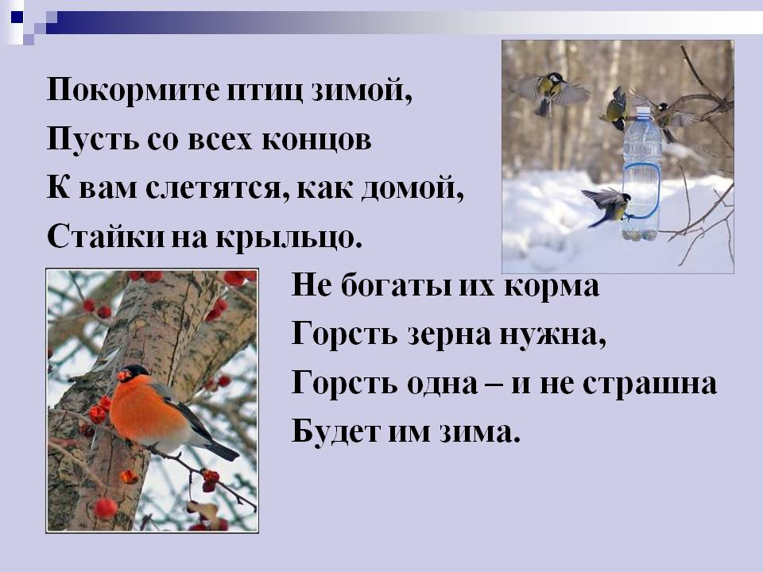

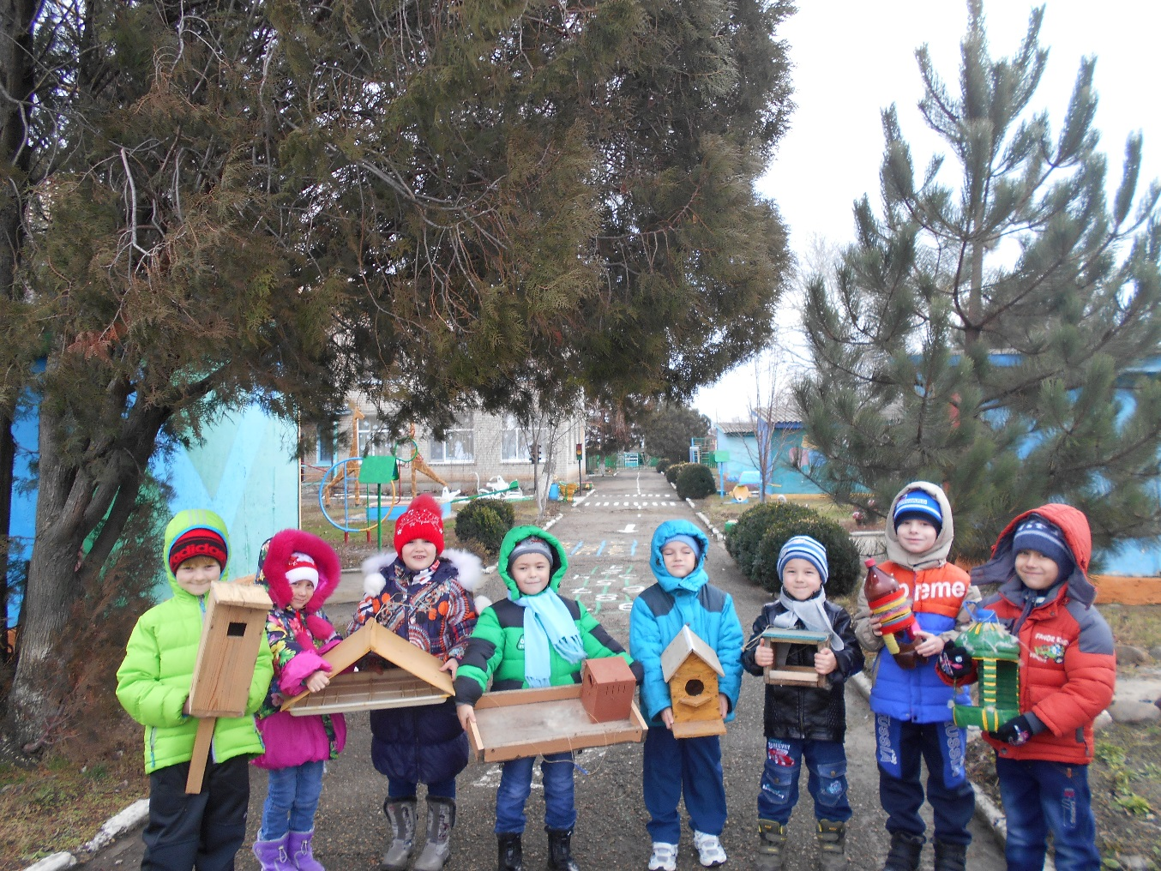

Вот так дети и родители поддержали акцию «Каждой пичужке –кормушка.»

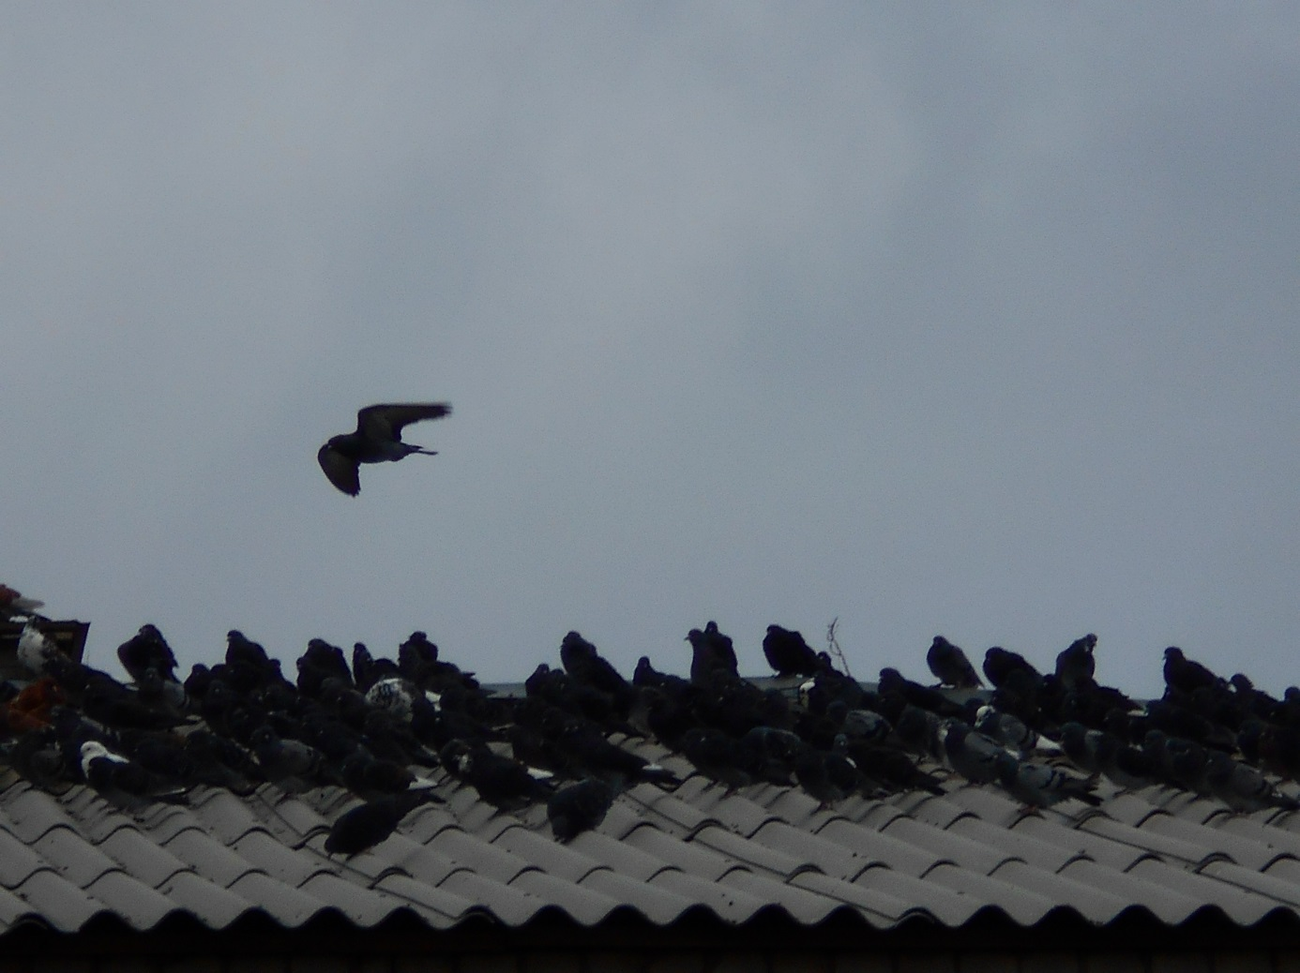

А это постоянные гости нашего участка.

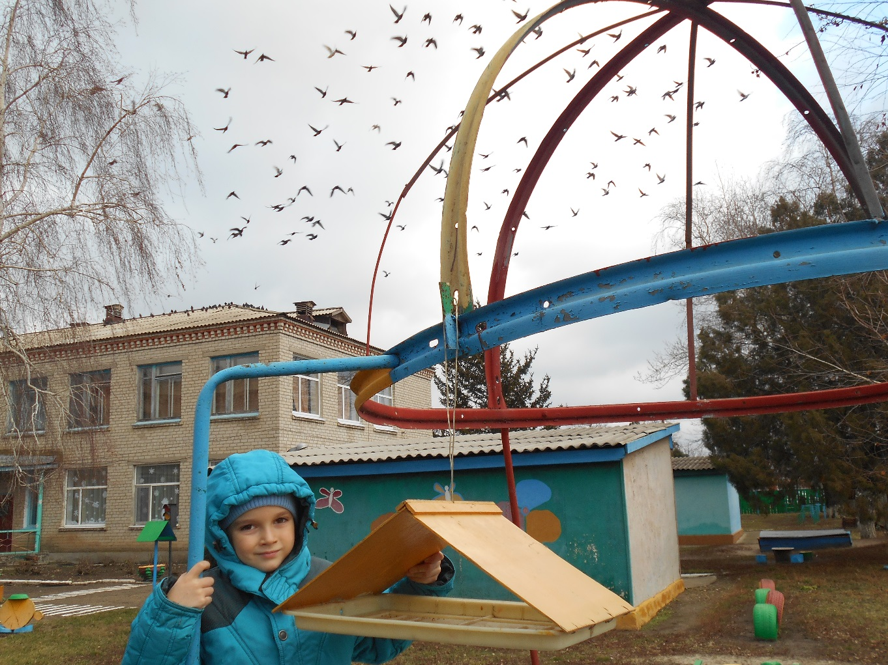

А это наши пернатые друзья – голуби летят на обед.

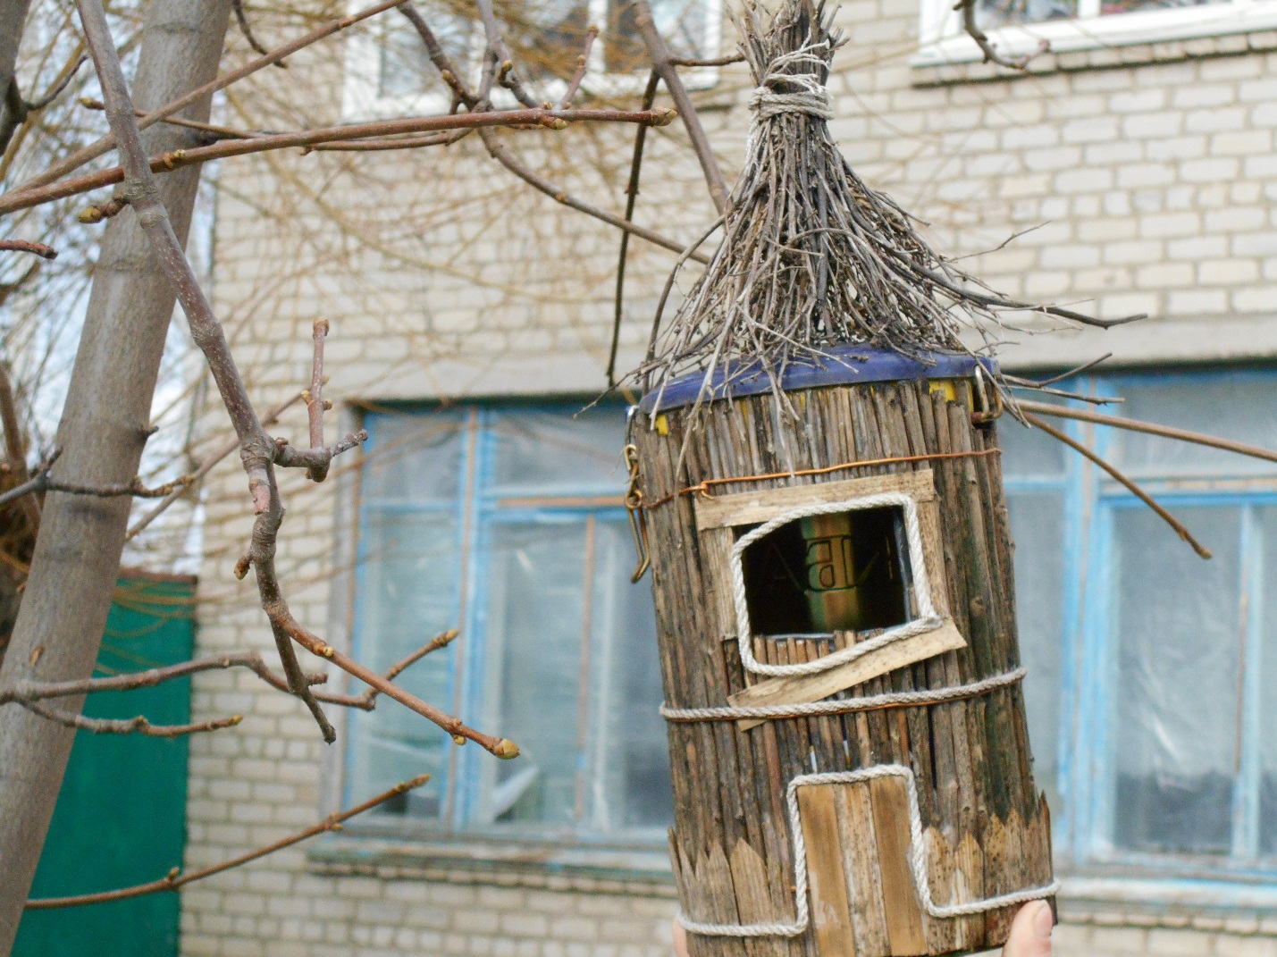

Оригинальная кормушка от семьи Юлии Гусевой.

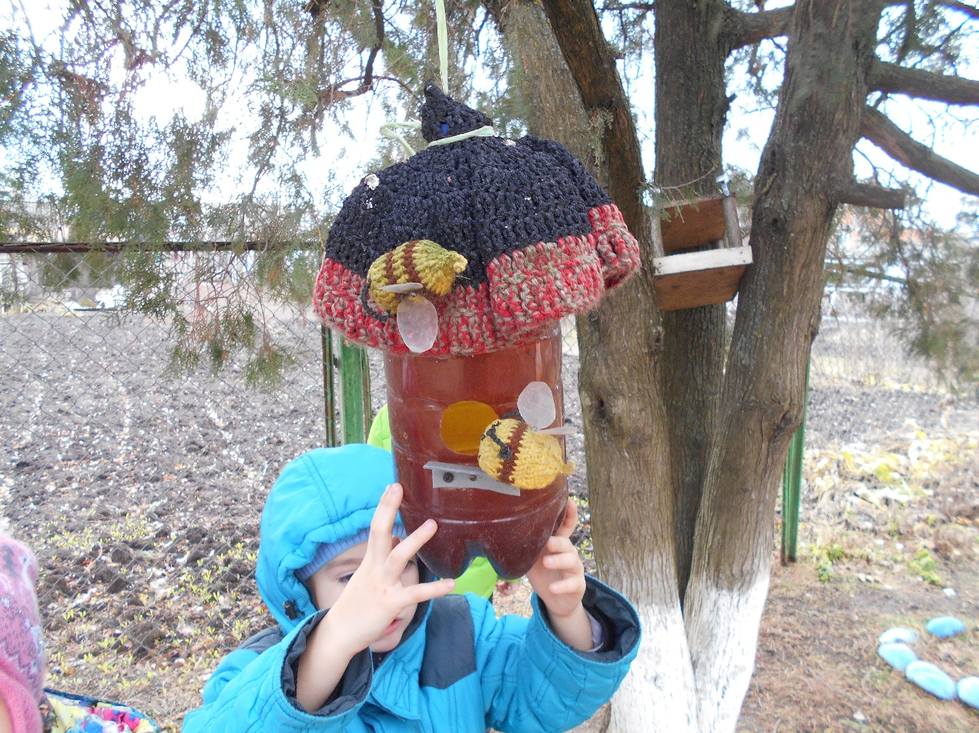

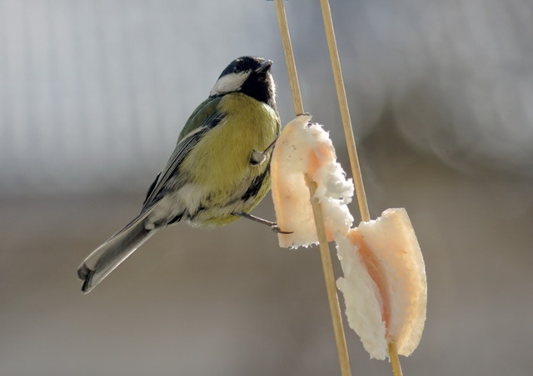

А идею для создания этой кормушки подсказала семья Димы Прохненко.

